**Цели:**

* Привить любовь и заинтересованность к изучению народного творчества.
* Организация досуга.
* Расширить знания ребят о жанре сказки.
* Дать возможность проявить свои таланты.
* Развить творческие способности.
* Учить правильно решать свои проблемы.
* Развивать умение поддерживать разговор.

**Задачи:**

* Воспитать культуру общения младших школьников.
* Развить способность восприятия детской литературы.
* Находить в них примеры достойных уважения нравственных поступков.
* Помочь в изучении произведений русской литературы, ознакомлении с творчеством детских писателей, расширении читательского кругозора младших школьников.

Ход занятия.

Добрый день, дорогие ребята! Сегодня мы с вами совершим путешествие в мир сказок. Вы вспомните своих любимых сказочных героев, примите участие в веселых конкурсах.

Ребята делятся на 5 команд, выбирают капитанов. Раздаются маршрутные листы.

Станция «Сказочно-загадочная».

|  |  |  |
| --- | --- | --- |
| Всех на свете он добрей, Лечит он больных зверей, И однажды бегемота Вытащил он из болота. Он известен, знаменит. Это (Доктор Айболит) | В этом доме без забот Жили звери, только вот, Медведь к ним пришел потом, Поломал звериный дом. (Теремок) | Знают куколка Мальвина  И весёлый Буратино:  Если враг со всех сторон,  Победить в бою неравном  Верный друг-надёжный, славный,  Храбрый пудель…(Артемон). |
| Избушка чудная - две курьих ноги, Такая есть в сказке у (Бабы Яги) | Был он сделан из полена, И в каморке с папой жил. А вот нос его, наверно, Самым длинным в мире был. (Буратино) | Понедельник и Среда,  Вторник и Суббота…  Гномов этих имена,  Верю, помнит кто-то.  С этой сказкою, друзья,  Вы давно знакомы.  Называется она…  («Белоснежка и семь гномов»). |
| Как-то мышка невеличка На пол сбросила яичко. Плачет баба, плачет дед. Что за сказка, дай ответ! (Курочка Ряба) | Он на шарике летал, Пчёлок обмануть мечтал. Тучкой притворялся мишка, Мёд хотел стащить воришка. (Вини-Пух) | А теперь про чей-то дом  Разговор мы заведём…  В нём богатая хозяйка  Припеваючи жила,  Но беда пришла нежданно:  Этот дом сгорел дотла!  («Кошкин дом»). |
| Её узнают все по шапочке красной. Однажды ей волк повстречался опасный. Он девочку съел бы и не подавился, Но тут дровосек с топором появился. (Красная Шапочка) | Мух ловил под потолком, Ездил на печи потом. Щуку он в реке поймал, Слово хитрое узнал. (Емеля) | Налетела злая вьюга,  Герда потеряла друга:  В царство льда умчался Кай.  Герда, Герда, выручай!  Вьюга кружит вправо, влево  В сказке…(«Снежная королева»). |
| Достался я младшему из братьев. В отличье от своих собратьев. Ношу я сапоги на лапах И с перьями большую шляпу.  Я великана одолел Его я в прямом смысле съел (Кот в сапогах) | В день именин она разбогатела. Попировать с друзьями захотела, Но тут ее злодей задумал погубить, Решил ее он задушить. Это скандал, это кошмар. Но помешал ему комар! (Муха-цокотуха) | Фруктово-огородная страна-  В одной из книжек-сказок есть она,  А в ней герой – мальчонка овощной.  Он храбрый, справедливый, озорной.  («Приключения Чиполлино» Д.Родари.) |

**Станция «Сказочная путаница».**

**Найди пары героев.**

1. **Герои вырезаются, перемешиваются.**

 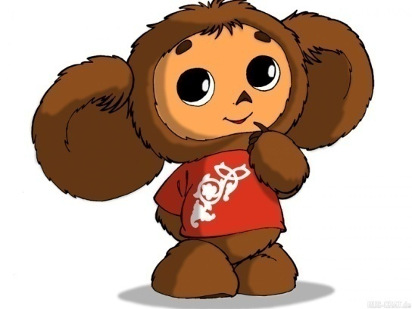 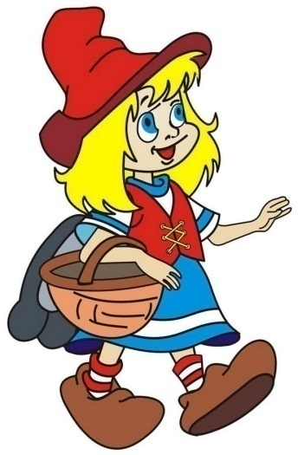 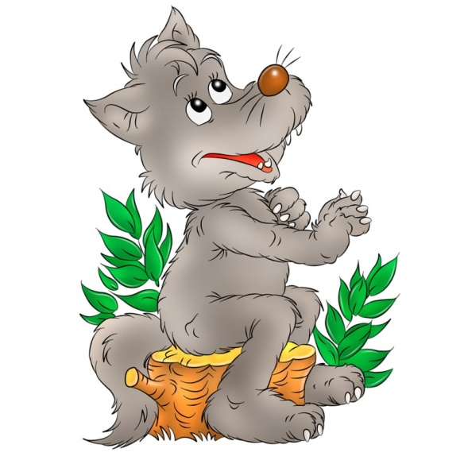

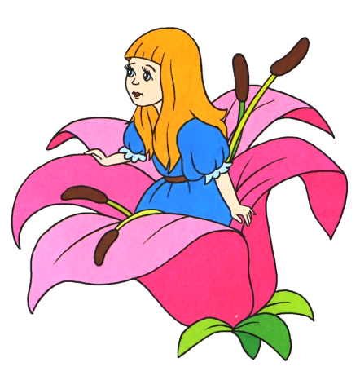 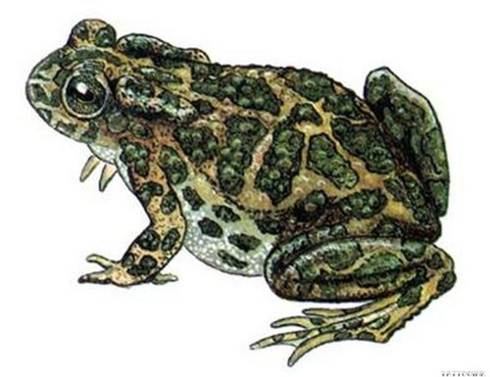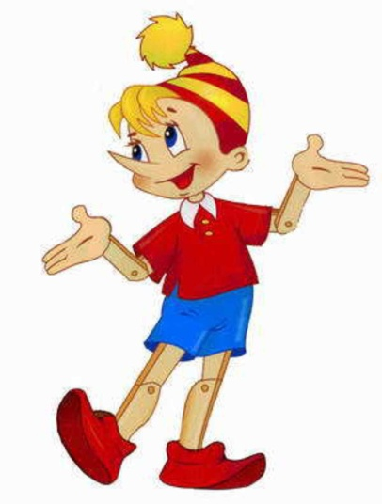 

1. Герои вырезаются, перемешиваются.

|  |  |
| --- | --- |
| **КАЙ** | **ГЕРДА** |
| **ВИННИ-ПУХ** | **ПЯТОЧОК** |
| **МАША** | **МЕДВЕДЬ** |
| **МАЛЫШ** | **КАРЛСОН** |
| **ИВАН-ЦАРЕВИЧ** | **ЦАРЕВНА-ЛЯГУШКА** |
| **ЧИП** | **ДЕЙЛ** |
| **ДОКТОР ПЛЮШЕВА** | **ОВЕЧКА ЛЭММИ** |
| **БАРАШ** | **НЮША** |
| **ПРИНЦЕССА СОФИЯ** | **ЗАЙКА КЛЕВЕР** |
| **ГУБКА БОБ** | **ПАТРИК** |
| **ДРУЖОК** | **РОЗА** |

**Станция «Волшебные заклинания».**

**Необходимо отгадать кто говорит эти волшебные слова.**

|  |  |
| --- | --- |
| Крэкс,пэкс,фэкс. | Буратино , «Золотой ключик». |
| По щучьему веленью, по моему хотенью.. | Емеля, «По щучьему веленью» |
| Сивка-бурка, вещий каурка! Стань передо мной, как лист перед травой! | Иванушка-дурачок, «Сивка-бурка». |
| **Лети**, **лети** **лепесток**, Чрез **запад** **на** **восток**, **Через** север, **через** юг, Возвращайся, сделав круг! **Лети**, **лети** **лепесток**, Чрез **запад** **на** **восток**, Облети вокруг Земли, Быть, по-моему, вели! | Женя, «Цветик-семицветик» |
| «Сим-сим откройся» | (Али Баба, арабская сказка) |
| «Свет мой зеркальце, скажи, да всю правду доложи: Я ль на свете всех милее, всех румяней и белее?» | ( «Сказка о мертвой царевне и 7 богатырях» А.Пушкин) |
| «Ты катись, катись колечко на весеннее крылечко, в летние сени, в теремок осенний, да по зимнему ковру к новогоднему костру!» | («Двенадцать месяцев», перевод С.Я. Маршака) |
|  |  |

**Станция «Сказочный маскарад»**

Кто  же  говорит  такие  слова:

−        Спокойствие, только  спокойствие (КАРЛСОН).

−        А  теперь, душа – девица, на  тебе  хочу  жениться (КОМАРИК).

−        Кто  сидел  на  моем  стуле  и  сломал  его? (МИШУТКА).

−        Ах  ты  гадкий, ах  ты  грязный, неумытый  поросенок (МОЙДОДЫР).

−        Свет  мой  зеркальце, скажи  да  всю  правду  доложи (ЦАРИЦА).

−        Неправильно  ты, Дядя  Федор  бутерброд  ешь. Надо  его  колбасой  на  язык, так  вкуснее. (МАТРОСКИН).

−        Ох, вы  бедные  сиротки  мои, утюги  и  сковородки  мои (ФЕДОРА).

−        Как  выскочу! Как  выпрыгну! Полетят  клочки  по  закоулочкам! (ЛИСА).

**Станция «Математика в сказках».**

Вспомните в каких сказках встречаются числа, и как они используются.

|  |  |
| --- | --- |
| 3 | Сына, медведя, толстяка, невод закинул, девицы |
| 30 и 3 | Золотая рыбка, лежал на печи Илья Муромец |
| 33 | богатыря |
| 7 | Белоснежка, богатырей |

|  |
| --- |
| ***«Сказочный маскарад»***  ***«Путаница»***  ***«Сказочная***  ***математика»***  ***«Сказочная-загадочная»***  ***«Волшебные заклинания»*** |
| ***«Сказочный маскарад »***  ***«Путаница»***  «***Сказочная математика»***  ***«Сказочная-загадочная»***  ***«Волшебные заклинания»*** |